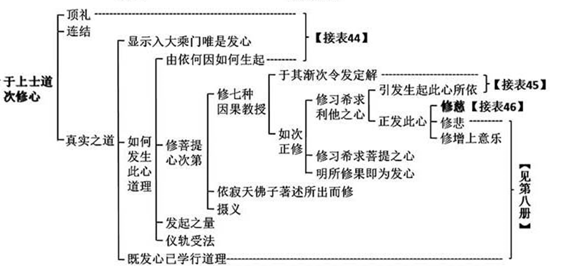

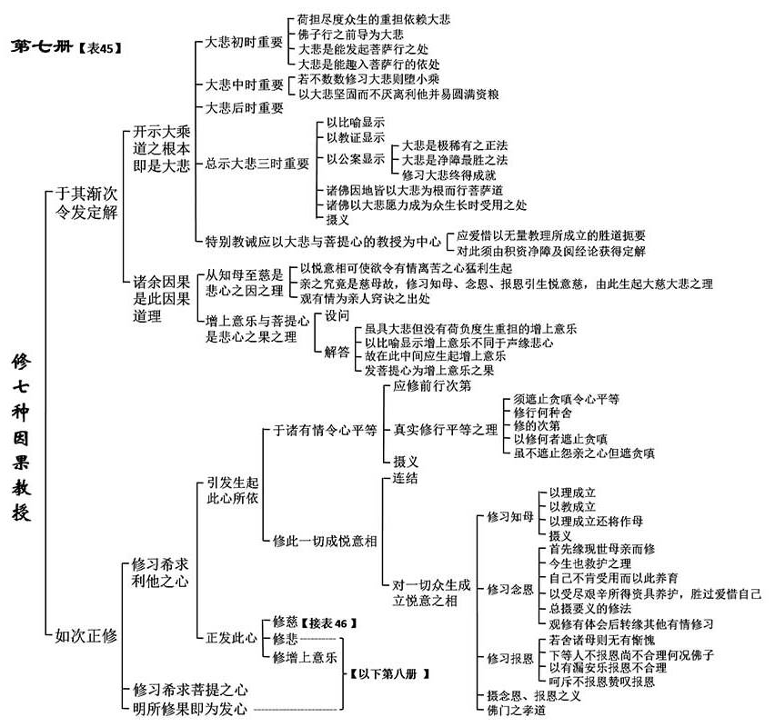

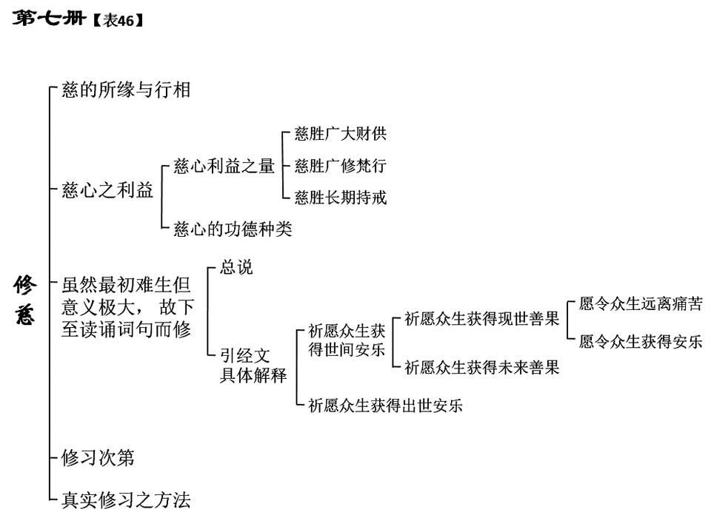

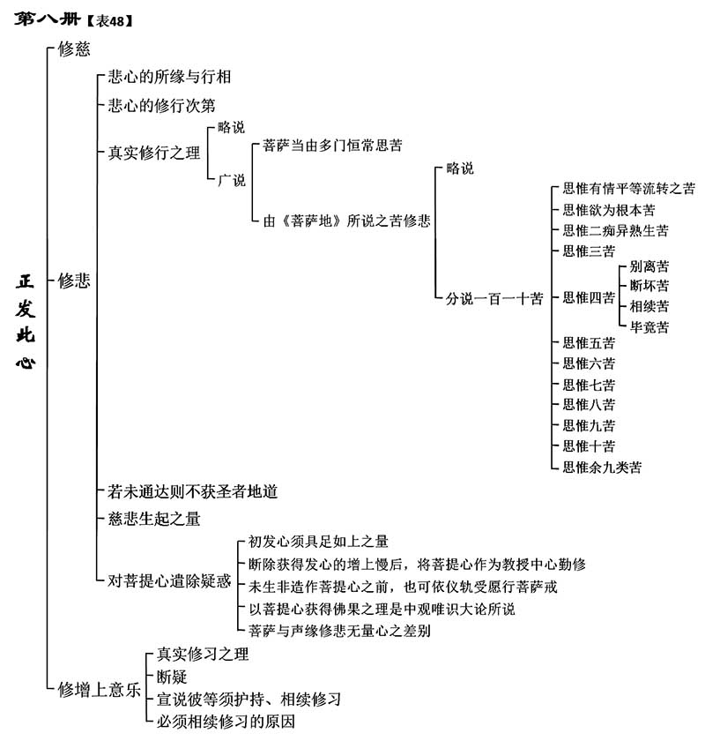

串讲提纲

一、菩提心的一些基本概念

1、为什么说“菩提心是入大乘道唯一之门”，而般若波罗蜜多却不是 大乘佛教的独门武功？

2、菩提心生起的原理

3、圆满菩提心体相中自利圆满的重要性

4、存在三种真实的世俗菩提心

5、菩提心的坚定与不坚定

二、七支因果菩提心修法教授

1、七支因果菩提心修法的来源

2、七对因果的具体描述

3、七支因果修法要以大悲心为轴心

4、从知母至慈是悲心之因

5、修习知母、念恩、报恩的目的是引生“悦意慈”

6、增上意乐与菩提心是悲心之果

7、小乘行者“虽具大悲但没有荷负度生重担的增上意乐”

一、菩提心的一些基本概念

1、为什么说“菩提心是入大乘道唯一之门”，而般若波罗蜜多却不是大乘佛教的独门武功？

丑一、以教理安立发菩提心是入大乘道唯一之门

【**如是若须趣入大乘，能入之门又复云何？此中佛说二种大乘，谓波罗蜜多大乘与密咒大乘，除此更无所余大乘。于此二乘随趣何门，然能入门惟菩提心。**】

若要趣入大乘，首先必须了知什么是能进入大乘之门。佛宣说了二种大乘，即波罗蜜多大乘和密咒大乘，此外再没有其它大乘。对这二种大乘，不论趣向哪一种，其入门唯一都是发菩提心。

以下以教理证明。

【**若于相续何时生此，未生余德，亦得安立为大乘人；何时离此，纵有通达空性等德，然亦堕在声闻等地，退失大乘。大乘教典多所宣说，即以正理亦善成立。**】

这是从正反两方面决定，一切大乘之入门依赖发菩提心。

正面：相续中何时发起了菩提心，即使没有产生其它功德，也能安立是大乘补特伽罗。

反面：何时离开了菩提心，即使具有通达空性等功德，也只是堕在声闻等地而退失大乘。

对此，大乘教典多有宣说，而且以正理也善能成立。

【**故于最初入大乘数[1]，亦以惟发此心安立，后出大乘亦以惟离此心安立。故大乘者，随逐有无此心而为进退。**】

所以，最初进入大乘，也唯一是以发起菩提心而定，后来退出大乘，也唯一是以退失菩提心而安立。因此，大乘完全是随有无菩提心而决定进退的。

具体解释《华严经》教证而别说

【**如《华严经》云：“善男子，菩提心者，犹如一切佛法[2]种子。”当获定解，故更释之。**】

如《华严经》说：“菩提心犹如一切佛陀功德法的种子。”这一意义极其重要，务必获得定解。为此，以下再作具体解释。

论中先举比喻，再显示意义。对于比喻和意义，都要理解“共因”和“不共因”的差别。

比喻：

【**此如水、粪及暖土等，与稻种合为稻芽因，与麦、豆等种子相合为彼芽因，故是共因。**】

譬如，水分、肥料、温度、土壤等，与稻种和合，则成为出生稻芽的因素，与小麦、黄豆等种子和合，又成为出生麦芽、豆芽等的因素，因此是能出生稻芽、麦芽等的共同因素。

【**如麦种子任会何缘，终不堪为稻等芽因，故是麦芽不共之因。由此所摄水粪等事，亦皆变成麦芽之因。**】

然而，像麦种子不论遇到任何外缘，也终究不能成为出生稻芽等的因素，因此，麦种子是只出生麦芽的不共因。而且，以麦种子为近取因，凡是与其相关的水分、肥料等，也都变成了出生麦芽的因素。

意义：

【**如是无上菩提之心，佛芽因中犹如种子，是不共因。解空之慧，如水、粪等，是三菩提共同之因。**】

如是在成就佛芽的众多因素中，无上菩提心是如种子般的不共因，而通达空性的智慧如水分、肥料等，是声闻、缘觉、佛陀三菩提的共同因素。

【**龙猛菩萨云：“诸佛辟支佛，诸声闻定依，解脱道惟汝，决定更无余。”此赞般若波罗蜜多，声闻独觉亦须依此，故说般若波罗蜜多为母，是大、小乘二子之母。**】

龙猛菩萨说：“诸佛、声缘阿罗汉必须依靠的解脱道，唯独是您——般若波罗蜜多，此外定无其它。”这是赞叹般若波罗蜜多，声闻、独觉也必须依靠她，因此说，般若波罗蜜多为母，是大、小乘二子共同的母亲。

【**故证空慧不能判别大乘小乘，以菩提心及广大行而分判之。**】

所以，由于小乘也具有证空慧的缘故，单以证空慧不能判别大小乘；由于小乘不具菩提心的缘故，以菩提心与广大行能够分判大、小乘。

阿底峡尊者说：“内外以皈依别，大小以发心别。”

【**《宝鬘论》云：“诸声闻乘中，未说菩萨愿，大行及回向，何能成菩萨？”此说不由见分，当以行分。**】

《宝鬘论》说：在声闻乘的教法中，并未说及菩萨的大愿、大行和回向，怎么能成为菩萨？这是说，不由见解分大小乘，应以行为分大、小乘。

2、菩提心生起的原理

【**第二，如何发生此心道理分四：一、由依何因如何生起；二、修菩提心次第；三、发起之量；四、仪轨受法。**】

子一、由依何因如何生起分三：一、从四缘发心　二、从四因发心　三、从四力发心

【初中有三。】

由依何因如何生起，就是从四缘发心、从四因发心、从四力发心。

丑一、从四缘发心分六：一、从缘发心之理　二、略摄四缘之义　三、仅于欲求菩提非就所为而安立发心　四、对佛功德修信是不堕小乘之最大因缘　五、从四缘发心之异门　六、认定真实

寅一、从缘发心之理

【初从四缘发心道理者，若见诸佛及诸菩萨难思神力，或从可信闻如是事，依此发心，谓念：所住 所修 菩提有大威力。】

第一初发心缘：

善男子、善女人，亲见诸佛及诸菩萨不可思议的神变威力，或者从可信者处听到如是事迹。见闻之后，心想：无上菩提有大威德，能令安住者及修行者成就如此不可思议的神变威力。由此见闻的力量，对大菩提深生信解而发起菩提心。

【虽无如是若见若闻，而由听闻依于无上菩提法藏，信解佛智而发其心。】

第二初发心缘：

有一类人虽未现见或听人述说诸佛菩萨的神变威力，但由听闻法师说法，依靠无上菩提微妙正法的菩萨藏教，闻后生起甚深信解。由听闻与深信的力量，对佛陀的智慧产生信解，为了获得如来微妙智慧而发菩提心。

【虽未闻法，由见菩萨正法将灭，便作是念而发其心，谓念：如是正法久住，能灭无量有情大苦，我为令此菩萨正法久安住故，定当发心。】

第三初发心缘：

又有一类人虽未听闻如上正法，但由于见到一切菩萨藏法即将隐没，而如是发心：菩萨藏正法若能长久住世，便能灭除无量有情的生死大苦，我应令菩萨藏法久住世间，为此我一定要发菩提心。

所以第三缘是：由为护持菩萨藏法的力量，于如来智慧产生信解，为证如来微妙智慧而勇发菩提心。

【虽未观见正法欲灭，然见恶世上品愚痴、无惭、无愧、嫉姤、悭等，便作是念：于此世中虽于声闻、独觉菩提能发心者，尚属难得，况于无上菩提发心，我且发心，余当随学。见难发心而发其心。共为四种。】

第四初发心缘：

又有一类，虽未观见正法行将隐没，但在末世见到浊恶众生身心被上品烦恼恼乱，多有愚痴、无惭、无愧、嫉妒、悭贪、忧苦、粗重、烦恼、恶行、放逸、懈怠、无信等，见后心想：在这五浊恶世，无量众生被烦恼恼乱之时，能对声闻、独觉菩提发心，尚且难得，何况于无上菩提发心。我应发起大菩提心，让恶世无量有情随学我发菩提大愿。

由于观见末法时代发心难得的力量，而对大菩提生起甚深信解，由此发起菩提心。

【发心之理，论说于大菩提发心，故是发心欲证菩提。】

发心的道理，《瑜伽师地论》的文句中，都是说“于大菩提发心”，由此可见，所谓“发菩提心”是指发心希求证得菩提。

寅二、略摄四缘之义

【由何缘者，初由见闻希有神变生希有想，念我当得如是菩提。】

由第一缘发心：见闻稀有神变，即见到或听到佛陀的稀有神变，以此为缘，生起稀有之想，心中常常忆念：愿我当来获得如是菩提。

【第二，谓从说法师所闻佛功德，先生净信，次于此德发欲证心。】

由第二缘发心：从法师处听闻到佛陀功德，先是生起了清净信解，然后对此佛功德发起欲证之心。

【第三，谓由不忍大乘圣教迁灭，于佛妙智发欲得心。】

由第三缘发心：不忍大乘圣教灭亡，为了住持佛教，于如来妙智发起欲证之心。

【此中由见圣教不灭，则能灭除有情大苦，亦缘除苦而发其心。然其发心主要因缘，是由不忍圣教寝灭，若不尔者，则与下说依悲发心有重复过。】

在第三缘中说到“不忍圣教灭”和“欲除有情苦”两方面，但发心的主要因缘，应指前者——“不忍圣教灭”。

论中说：由于见到圣教若不灭亡，就能灭除无量有情的大苦，心中也有缘除苦而发心的这一分。然而，此处发心的主要因缘应是“不忍圣教灭亡”，不然，则与下文依大悲发心有重复的过失。

【第四，由见此心大利，极为希贵，正由此缘之所激动，便于佛所发欲得心。】

由第四缘发心：见到菩提心具大利益，极为稀有珍贵，由此因缘激发，便对佛果发起希求证得之心。

寅三、仅于欲求菩提非就所为而安立发心

【又此发心，由于菩提发欲得心而为建立，非就所为而为安立。】

《瑜伽师地论》所说的四缘发心，都只是由“对大菩提发起欲得之心”这一点而安立菩提心，并没有从“所为”的侧面安立。

3、圆满菩提心体相中自利圆满的重要性

寅四、对佛功德修信是不堕小乘之最大因缘分二：一、依靠修信遮止自利方面以寂灭为足之心　二、必须遮止自利方面以寂灭为足之心

卯一、依靠修信遮止自利方面以寂灭为足之心

【若不于佛功德修信，则于佛位不希证得，不能灭除于办自利执惟寂灭为足之心。】

如果不对佛陀功德修持信心，就对佛果不希求证得，如此便无法遣除自利方面执著寂灭为满足的心。

【若由修习慈悲门中，见于利他须大菩提欲得佛者，此能遮遣于利他中执惟寂灭为足之心，不能遮前满足执故，又无余法能遮彼故。】

如果经由修习慈悲，见到成办利他必须证得大菩提，从而希求成佛，则只能遣除利他方面执著以寂灭为满足的心，但这并不能遮遣前面自利方面以寂灭为满足的执著，而且以其它方法也不能遮遣。

因此，只有对佛功德修习信心，才能遮止自利方面以寂灭为满足的执著。

总之，若未对佛功德修习信心，就不会欲求自利究竟而发起成佛之心，如此便不能遣除自利方面以寂灭为足之心。除了对佛功德修习信心之外，虽然也有种种其他修行，但均非此执著的正对治。譬如，缘众生修习慈悲，从利他方面抉择，可以看到要成办圆满利他，只获得寂灭远远不够，必须成佛才行，但这只是缘利他方面思惟，并不能观见“自利单是寂灭仍不足够”。所以，对于自利执著寂灭为满足的对治法，就是对佛功德修习信心。

卯二、必须遮止自利方面以寂灭为足之心

【又于自利执惟寂灭为足之心，非不须遮。】

对于自利执著仅以寂灭为满足的心，并非不须遮止。以下宣说理由。

【以于小乘惟脱生死，惟有一分断证功德，其自利义不圆满故。】

因为：小乘只是解脱生死，只有一分断证功德，所获自利并不圆满。

【又此虽脱三有衰损，然未解脱寂灭衰故，又经宣说圆满自利是佛法身故。】

又因为：小乘虽然解脱了三有的衰损，但并未解脱寂灭的衰损，而且经中说圆满的自利是现前如来法身。

总之，必须遮止对自利以寂灭为满足的心。因为：

一、小乘寂灭只有一分断证，自利并不圆满；

二、小乘还有寂灭的衰损；

三、佛在经中明示，圆满的自利唯是如来法身，并非小乘寂灭。

【故于佛德净修信已，则能观见。】

因此，对佛功德修持信心之后，便能观见：欲求圆满自利，必须成佛。

【况云利他即办自利，若不得佛亦必不可。】

何况利他就是成办自利，若要由利他而使自利达到圆满，若不得佛果也绝无可能。

（观音上师在【觉灯日光】中解释这句话时说，“况且， 要圆满利他的事业，必须要圆满自利，不成佛是无法圆满自利的。“）

“利他即成自利”，是一则大规律。譬如：舍他资财，自得富裕；为他说法，自得智慧；忍他损害，自得相好；三门敬他，自得尊重。可从无量侧面来观察、证实这一点。因此，利他即是成办自利的重要途径。

那么，如何才能由利他达到最大程度的自利呢？以布施为例：受者众生的数量、所施的钱财、布施的意乐等多方面因缘积聚，便能产生自利的福德。而要使这一自利达到究竟，布施的对境、物品、意乐等各方面都要圆满。换言之，欲求最大的自利，就要有最深广的利他，为此也必须成佛才能办到。

【是为不退小乘最大因缘。】

按照这样去思惟，是不退堕小乘的最大因缘。也就是说，只要衡量到“什么是究竟自利”，就一定会生起欲求佛果的心，当思惟到究竟时，就会遮止退堕小乘。

4、存在三种真实的世俗菩提心

寅五、从四缘发心之异门

【又前所说初二发心，曾未见说慈悲所引，诸余经论亦多仅说，见佛色身、法身功德，引起欲得成佛之心，名曰发心。】

“初二发心”，指从四缘发心的前两种，即见闻佛陀神变而发心，以及由听闻法师讲解佛陀功德而发心。

在这两者当中，没有见到说以慈悲引发菩提心，而在其它经论中也多说：见佛的色身、法身功德，引起欲求成佛的心，称之为“发心”。这是其一。

【又说誓愿安立一切有情成佛，亦名发心。】

另一方面，经论中也说到，立誓将一切有情安立于佛位，叫做发心。这是其二。

【故此二中，虽一一分亦应预入 发心之数。】

“此二”，即缘菩提功德发起欲得之心，以及缘众生苦难而发心。

因此，即使只是这两者中的一分，也应算是发菩提心。

那么，圆具体相的发心如何呢？以下对此解释。

寅六、认定真实

【圆满一切德相发心者。】

“圆满一切德相发心”：一切体相都具足的发心。

以下从两方面认定菩提心之德相。

【仅见利他必须成佛，引起欲得成佛之心，犹非满足，即于自利亦见成佛必不可少而引欲得。】

如果只是因为观见完成利他必须成佛，而引起希求佛果之心，这还不够，应当是：在自利方面也见到成佛必不可少，而引起欲得佛果之心。

也就是，见到不论利他还是自利都必须成佛才能究竟，由此引起欲得菩提之心。这个上求菩提之欲，是发心的德相之一。

【又此亦非弃舍利他，亦须为求利益他故。】

而且，这也不是舍弃利他，也必须是为了希求利他。这个下化众生之欲，是发心德相之二。

【《现观庄严论》云：“发心为利他，欲正等菩提。”此说双求菩提与利他故。】

《现观庄严论》中说：“发心为了利他、欲求无上正等正觉。”其中说到希求菩提与希求利他两种心，所以真实发心应具两种欲。

全知麦彭仁波切在《大乘庄严经论释·胜乘甘露喜筵》中说：“菩提心的体相是缘二种义的思心所，即愿我成就无上菩提果位，缘无上菩提而思惟，并缘一切众生思惟，普作利乐，如是具备无上菩提与众生二种义的心与心所相应，即是所谓的发无上菩提心。总之，是为了一切众生自求无上菩提之思，并以发誓而承诺。”

五、菩提心的坚定与不坚定

【**三、从四力发心者。**】

寅一、真实

【**谓由自功力欲大菩提，是名自力。**】

菩萨由自身用功的力量，能对无上菩提深生希求，称为自力。

【**由他功力希大菩提，是名他力。**】

菩萨由他人功力，能对无上菩提深生爱乐，称为他力。

【**昔习大乘，今暂得闻诸佛菩萨称扬赞美而能发心，是名因力。**】

菩萨因前世曾修习大乘善法，故今生才一亲见诸佛菩萨或听到诸佛菩萨称扬赞美，便能速发菩提心，这叫因力，即宿世曾串习大乘佛法的力量。仅一见闻尚能如此，何况亲睹诸佛菩萨的神力，听其演说圣法。

【**于现法中亲近善士、听闻正法、谛思惟等长修善法，名加行力。**】

菩萨此生亲近善知识、听闻正法、认真思惟等，长期修习各种善法，由加功用行而发起菩提心，称为加行力。

【**依此四力而发其心。**】

依这四种力发菩提心，即从四力发心。

寅二、坚与不坚的差别

【**《菩萨地》说：依上总别八种因缘，若由自力或由因力而发心者，是名坚固；又由依止此诸因缘，或由他力或加行力而发心者，名不坚固。**】

“八种因缘”指四因、四缘，合为八种。“总别”：《菩萨地》中有对四因、四缘的总说，也有具体针对某些方面的别说，如对四因中的“善友摄受”分四相别说，对“悲愍有情”分四种因缘别说。

《菩萨地》中说：依靠上述总别四因、四缘，在四力中，由自力或因力所发的菩提心，坚固不会动摇，叫坚固发心；由他力或加行力所发的菩提心，不坚不固，会有动摇，是不坚固发心。

此处“不坚固”，是指遇上被恶知识摄受、怖畏轮回、见众生难度等因缘时，菩提心可能退失，不是指任何依他力、加行力的发心都会退转。当然，大体上说，由他力推动而发心，不及自己用功发起的坚固；仅仅一世努力的发心，也不如宿世有深厚善根的发心。

以上四因、四缘、四力出自《瑜伽师地论·菩萨地》。

二、七支因果菩提心修法教授

1. 七支因果菩提心修法的来源

【**第二，修菩提心次第者，从大觉沃所传来者分二：一、修七种因果教授；二、依寂天佛子著述所出而修。　今初**】

从阿底峡尊者传下来的菩提心修法，总共有两种：一、修习七种因果的窍诀；二、出自寂天菩萨《入行论》中自他相换的修法。

七种因果教授，是由佛陀传给弥勒菩萨，再传无著菩萨，后传至金洲大师。自他相换教授，是由佛陀传给文殊菩萨，再传寂天菩萨，最后传至金洲大师。阿底峡尊者在金洲大师前求得此二教授，再传到西藏。

当年在印度，尊者是位大善巧的班智达，对显密教法都圆融精通。为何要不远万里去印尼金洲岛依止金洲大师，求受菩提心的教授呢？

一次，尊者在绕菩提迦耶金刚座的大佛塔时，心想：修什么法才能快速成佛？

这时，小佛像站起来问大佛像：“若欲速疾成佛，应修何法？”

大佛像说：“应修菩提心。”

尊者听后生起了定解，原来成就佛道最重要的是菩提心。

于是，尊者到处询问何处有真正教授菩提心的传承者，当他打听到真正的持有者是金洲大师之后，就历尽千辛万苦去求法。

他到了印尼金洲后，就向金洲大师求受菩提心的教授。

金洲大师问：“你修学菩提心能贯彻始终吗？”

尊者答：“我能。”

金洲大师又问：“你能用十年时间来修学吗？”

尊者坚定地回答：“可以！”

于是，尊者依止大师修学菩提心的精髓，历经十二年。尊者所修的发菩提心法，即以下两种教授。

2、七对因果的具体描述

丑一、修七种因果教授分二：一、于其渐次令发定解　二、如次正修

【**七因果者，谓正等觉菩提心生，此心又从增上意乐，意乐从悲，大悲从慈，慈从报恩，报从念恩，忆念恩者从知母生，是为七种。**】

“七因果”，具体是：正等觉佛果从菩提心生，菩提心从增上意乐生，增上意乐从大悲生，大悲从大慈生，大慈从报恩生，报恩从念恩生，念恩从知母生，总共有七对因果。

第一对因果：知母 念恩

第二对因果：念恩 报恩

第三对因果：报恩 大慈

第四对因果：大慈 大悲

第五对因果：大悲 增上意乐

第六对因果：增上意乐 菩提心

第七对因果：菩提心 正等觉佛果

3、七支因果修法要以大悲心为轴心

【**此中分二：一、于其渐次令发定解；二、如次正修。**】

寅一、于其渐次令发定解分二：一、开示大乘道之根本即是大悲　二、诸余因果是此因果道理

【**初中分二：一、开示大乘道之根本即是大悲；二、诸余因果是此因果道理。**】

卯一、开示大乘道之根本即是大悲分五[3]：一、大悲初时重要　二、大悲中时重要　三、大悲后时重要　四、总示大悲三时重要　五、特别教诫应以大悲与菩提心的教授为中心

【**譬如稼禾初以种子，中以雨泽，后以成熟而为最要。佛之稼禾，初中后三，悲为最要。**】

如同庄稼在初中后三时，有三法最为重要，即最初以种子为要，中间以雨水为要，最后以成熟为要。同样，成就佛果庄稼，在初中后三时，都以大悲最为重要。

【**吉祥月称云：“以许悲为佛胜苗，初如种子增如水，长时受用如成熟，是故我先赞大悲。”**】

以下逐段解释《入中论》此颂涵义。

“以许悲为佛胜苗，初如种子”：对丰盛广大的佛果来说，大悲心最初犹如种子，是出生菩提心之要因。

“增如水”：中间以大悲水灌溉令菩提增长，犹如以水滋润。若不时常以大悲水灌溉，则不能修习广大的福慧二种成佛资粮，决定会现证小乘声缘涅槃。

“长时受用如成熟”：最后以大悲成为众生常时受用之处，犹如果实的成熟。即：如果成佛后远离大悲，必定不能尽未来际作为有情受用之处，也不能令声闻、缘觉、菩萨三种圣众辗转增上；若在果位有大悲相续不断，则以上一切都能成办。

“是故我先赞大悲”：因为大悲初中后三时重要，故月称菩萨首先礼赞大悲心。

卯二、诸余因果是此因果道理分二：一、从知母至慈是悲心之因之理　二、增上意乐与菩提心是悲心之果之理

【**第二，诸余因果是此因果之理。**】

“诸余因果”，是指除“悲”以外的知母等六支，“此”是指悲心。

4、从知母至慈是悲心之因

辰一、从知母至慈是悲心之因之理分三：一、以悦意相可使欲令有情离苦之心猛利生起　二、亲之究竟是慈母故，修习知母、念恩、报恩引生悦意慈，由此生起大慈大悲之理　三、观有情为亲人窍诀之出处

【**初从知母乃至于慈为因之理者。**】

巳一、以悦意相可使欲令有情离苦之心猛利生起

【**总欲离苦，数数思惟其有情苦即能生起，然令此心易生猛利及坚固者，则彼有情先须悦意、爱惜之相。**】

总的来说，欲令有情离苦的善心，只要反复思惟有情的痛苦，就能生起。但是，要让这种心容易生起并且猛利、坚固，则首先必须将有情观为悦意、可爱之相。

以下显示“观有情是极可爱相”与我们心态的密切关系。

【**如亲有苦不能安忍，怨敌有苦心生欢喜，亲怨中庸[4]若有痛苦多生舍置。**】

譬如：当亲人有痛苦时，自己内心不能安忍；怨敌有痛苦时，便心生欢喜，幸灾乐祸；不亲不怨的一般人有痛苦时，大多生起舍置之心。

这说明，心执取不同的相，就会引起不同的心态，即：对境受苦时，若执取亲友相，则生不忍心；执取怨敌相，则生欢喜心；执取非亲非怨相，便生舍置心。这是第一条规律。

第一种情况：

【**其中初者，因有可爱，此复随其几许亲爱，便生尔许不忍其苦。中下品爱，下品不忍；若极亲爱，虽于微苦，亦能生起广大不忍。**】

不能安忍亲人有苦，原因是有可爱相，而且，随着取他有多亲爱，就会生起相应的不忍他受苦之心。若是中下品的亲爱，则引生下品的不忍；若至极亲爱，则对方虽受小苦，也会生起广大的不忍。比如：孩子稍受小伤，为母亲者就会心疼不已；而旁人爱心微弱，只是稍有不忍。

第二种情况：

**【见敌有苦，非但不生欲拔之心，反愿更大愿不离苦，是不悦意相之所致。】**

见怨敌有痛苦，不仅不产生欲拔其苦的善心，反而希望他痛苦加重、不离痛苦，这是由于不悦意相所导致的结果。

【**此亦由其不悦大小，于苦欢喜而成大小。**】

而且，由于不悦意的大小，对怨敌受苦的欢喜程度也相应有大小。换言之，有多大的不悦意，见怨敌受苦的欢喜就有多大。

第三种情况：

【**亲怨中庸所有痛苦，既无不忍，亦无欢喜，是由俱无悦非悦意相之所致。**】

对一般人的痛苦，既无不忍也无欢喜，这是因为对他没有执取悦意和不悦意相的缘故。

以上是第二条规律：心执取可爱之相有多强，不忍他苦的心就有多强；心执取不悦意相有多强，欢喜他受苦的心就有多强。

如何才能速疾、猛利、坚固地生起为有情拔苦的心呢？应当顺应心的缘起规律，将有情观为亲人，而且要以最直接的方式，让心所取的可爱相达到极点。

5、修习知母、念恩、报恩的目的是引生“悦意慈”

以下宣说具体成就最可爱相的方法。

巳二、亲之究竟是慈母故，修习知母、念恩、报恩引生悦意慈，由此生起大慈大悲之理

因为亲人的究竟是慈母，所以对有情修习知母、念恩、报恩，可以成就极可爱相，由此引生大慈大悲。

【**如是应知，修诸有情为亲属者，是为令起悦意之相。**】

应知，观修有情为亲人，目的是为了让心里生起悦意之相。

**【亲之究竟是为慈母，故修知母、忆念母恩及报恩三，是为引发悦意可爱，爱执有情犹如一子。此悦意慈是前三果，由此即能引发悲心。】**

一个人的至亲就是慈母，因此，修习知母、念恩、报恩这三者，是为了对有情引发悦意可爱相，爱执一切有情犹如一子。这“悦意慈”是前三者的结果，由悦意慈就能引发悲心。

【**欲与乐慈及拔苦悲，因果无定。**】

“与乐慈”是想给予有情安乐的心，“拔苦悲”是想拔除有情痛苦的心，二者不决定谁是因谁是果。换言之，可以由慈生悲，也可以由悲生慈。比如：对某人生起悲愍心，见他缺乏安乐，也会生起想给他安乐的慈心；以慈爱心见他受苦，自然会生起想为他除苦的悲心。

须知，“与乐慈”和“悦意慈”侧面不同，悦意慈是悲心的因，而与乐慈和悲心因果不定。

**【故知母等三种所缘，即是与乐慈及拔苦悲二者根本，故于此中当勤修学。】**

所以，知母、念恩、报恩这三种所缘，是与乐慈和拔苦悲的根本或所依。因此，对这三者应当精勤修学。

以上以理决定了知母、念恩、报恩、慈心是引生悲心的殊胜方便。

6、增上意乐与菩提心是悲心之果

辰二、增上意乐与菩提心是悲心之果之理分二：一、设问　二、解答

【**增上意乐及以发心为果之理者。**】

增上意乐和发菩提心是悲心之果。

巳一、设问

【**由其如是渐修其心，悲心若起，便能引发为利有情，希得成佛，即此便足，何故于此添增上心？**】

如是渐次修心，若生起了悲心，就能引发为利有情希求成佛的心，以此便足已，为何在修悲之后，还要加修增上意乐呢？

巳二、解答分四：一、虽具大悲但没有荷负度生重担的增上意乐　二、以比喻显示增上意乐不同于声缘悲心　三、故在此中间应生起增上意乐　四、发菩提心为增上意乐之果

7、小乘行者“虽具大悲但没有荷负度生重担的增上意乐”

午一、虽具大悲但没有荷负度生重担的增上意乐

【**欲令有情得乐离苦慈悲无量，声闻独觉亦皆有之，若自荷负一切有情与乐拔苦，则除大乘决定非有。故须发此心力强胜增上意乐。**】

欲令有情得乐离苦的慈悲二无量心，小乘的声闻独觉也有，但如果是亲自担负一切有情与乐拔苦的重担，则除了大乘之外决定没有。因此，必须引发这种心力强胜的增上意乐。

午二、以比喻显示增上意乐不同于声缘悲心

【**是故仅念一切有情云何得乐、云何离苦，非为满足。须自至诚，荷此重担，故当分辨此等差别。**】

所以，仅仅忆念如何给予一切有情安乐、如何让他们远离痛苦，还不足够，必须以至诚心亲自担起这个重担。因此，应辨别一般的慈悲无量心与增上意乐的差别。

【**《海慧问经》云：“海慧，如有商主或有长者，惟有一子，可悦可爱可惜可意见无违逆。然此童子因其幼稚而作舞娱，堕不净坑。”**】

《海慧请问经》中说：海慧！譬如有一位商主或者长者，只有一个独子，非常悦意可爱、让人怜惜，谁见了都不会讨厌。但孩子幼稚，在玩耍时，掉进了粪坑。

【**“次其童子若母若亲，见彼童子堕不净坑，见已虽发号哭忧叹，然终不能入不净坑拔出其子。”**】

童子的母亲和其他亲属，看到童子掉入粪坑，虽然大声号哭，悲伤哀叹，但终究不能跳入粪坑，亲手救出孩子。

【**“次童子父来至其所，彼见一子堕不净坑，见已急急举止慌措，欲出其子心甚爱顾，全无呕吐，跳不净坑取出其子。”**】

然后，童子的父亲走来，见孩子掉进粪坑中，即将淹死，他内心焦急、举止慌乱。为了救出孩子，全然不顾肮脏、呕吐，而纵身跳入粪坑，直接从粪便当中救出孩子。

下文说明比喻相应的意义。

【**此说三界为不净坑，独爱一子谓诸有情。若母若亲者，谓声闻、独觉，见诸有情堕生死中，忧戚叹嗟然不能出。商主、长者，谓诸菩萨。法譬合说。**】

不净坑，比喻三界；一心疼爱的独子，比喻一切有情；母亲与其他亲属，比喻声闻独觉；虽见童子掉入不净坑而号哭忧叹，但终究不能救出童子，比喻声闻独觉见到有情堕在生死苦海中，虽然内心悲伤哀叹，却无法救拔；商主或长者，比喻诸菩萨。

“法譬合说”：意义对应比喻宣说。

【**又说独一爱子落不净坑，如母之悲，声闻独觉亦皆共有。**】

又说，像母亲那样见到爱子落入不净坑而生起的悲愍心，声闻独觉也有。

午三、故在此中间应生起增上意乐

【**故依悲愍，当发荷负度众生担增上意乐。**】

所以，应当依悲愍心，进一步发起荷负度生重担的增上意乐。

《大乘庄严经论释》中说：“虽然见了某种有情痛苦，也具有慈悲，但远离了救拔苦难的事业修行之门，这并非大悲，如同诸声缘对一切苦恼有情也具有悲心，但不作拔苦的修行。诸菩萨尽轮回际对一切有情成办利乐，因此可谓是具大悲者。”

午四、发菩提心为增上意乐之果

【**如是若发度有情心，然我现时不能圆满利一有情；又非止此，即使证得二罗汉位，亦仅利益少数有情，利亦惟能引发解脱，不能立于一切种智。**】

虽然发起了普度一切有情之心，但我现在无法圆满地利益一位有情；不但如此，即使证得声缘阿罗汉果，也只能利益少量有情，而且所作利益只能让有情解脱生死，不能将他们安立于一切种智。

经中说：“自未得度，不能度他；自未寂灭，难令他寂；自未调顺，岂能调他。”凡夫和声缘都未证入初地，尚且无法将众生安立于登地，何况大安乐的佛地。

【**故当思惟无边有情，谁能圆满此诸有情现前、究竟一切利义。则知惟佛方有此能，故能引发为利有情，欲得成佛。**】

因此，要思惟：对这三有中的无边有情，谁能圆满他们暂时、究竟的一切利义呢？思后便知：只有佛具备这样的能力。所以，为了利益有情必须成佛，由此便能引发为利有情誓愿作佛的菩提心。

《大乘庄严经论》说：“尽于未来际，普及一切生，恒时利益彼，是说皈依大。”（在十方三世一切世间中，唯有佛能彻底遣除一切众生的所有危害，并让众生获得一切世出世间的圆满，故承许佛是大皈依处。）又说：“成就第一义，出离一切地，于他得尊极，解脱诸众生。”（成就了真如自性清净、远离客尘障垢，具有二种清净的大菩提，从一切地中辗转出离到达究竟，成为一切有情的无上世尊，能令一切有情趣入解脱。）

在发起荷担成办一切有情离苦得乐重担的增上意乐之后，须知只有成佛才能真正成办，所以应当发起希求成佛之心。

思考题

1、为什么说“菩提心是入大乘道唯一之门”，而般若波罗蜜多却不是大乘佛教的独门武功？

2、“发心为利他，求正等菩提”，请问您是如何理解这两句话的涵义的？

3、为什么说“如果只是因为观见完成利他必须成佛，而引起希求佛果之心，这还不够”？这跟您过去对菩提心的理解有冲突吗？

4、什么是“度众生”？我们日常行持的善行是在度众生吗？

5、为什么说悲心是七因果教授的核心？

6、宗喀巴大师非常注重和强调“悦意慈”，认为它才是大悲心之因，请谈谈你对“悦意慈”的理解。

7、大小乘在慈悲心上面的区别是什么？是小乘因为自私、所以不愿度化一切众生吗？

8、进入菩提心的修法后，您的修行进展顺利吗？自己觉得遇到哪些问题，又有哪些收获？

1. 入大乘数：成为大乘中的一员。
2. 佛法：此处是指佛陀的功德法，比如三身、四智、十力、四无畏、十八不共法等。
3.
4. 中庸：介于亲怨之间非亲非怨的人。